Министерство науки и высшего образования Российской Федерации
Федеральное государственное автономное образовательное учреждение высшего образования
ТОМСКИЙ ГОСУДАРСТВЕННЫЙ УНИВЕРСИТЕТ СИСТЕМ УПРАВЛЕНИЯ И РАДИОЭЛЕКТРОНИКИ (ТУСУР)
Кафедра экономической математики, информатики и статистики (ЭМИС)
ОБЗОР СОВРЕМЕННЫХ ИНФОРМАЦИОННЫХ СИСТЕМ
Отчёт по практической работе по дисциплине «Теория проектирования информационных систем»
Студент гр.594-2 ___________ М. В. Корженевский “______” _____________2026 г. Старший преподаватель каф. ЭМИС
______________ А. В. Токарева
“______” ____________________2026 г.

Томск 2026
Практическая работа №1
«Обзор современных информационных систем»
Федеральный институт промышленной собственности (ФИПС) — это федеральное государственное бюджетное учреждение, подведомственное Роспатенту. Это ключевая научная организация России в сфере интеллектуальной собственности, которая выполняет функции главного центра проведения экспертизы заявок на объекты патентного права и средства индивидуализации .
Основные направления деятельности и предоставляемые системой сервисы включают:
- Проведение экспертизы заявок на изобретения, полезные модели, промышленные образцы, товарные знаки, программы для ЭВМ и базы данных . Ежегодно специалистами ФИПС выполняется порядка 240 тысяч экспертиз .
- Ведение государственных реестров объектов интеллектуальной собственности (изобретений, товарных знаков и др.).
- Патентная аналитика и поддержка инноваций: проведение патентных исследований, разработка патентных ландшафтов, консультирование изобретателей и предпринимателей.
- Научно-образовательная деятельность: подготовка кадров в сфере интеллектуальной собственности через Научно-образовательный центр (НОЦ) ФИПС .
- Предоставление цифровых сервисов через официальный сайт и информационно-поисковую систему (ИПС) для доступа к патентной информации .
Для анализа функциональности, безопасности, дизайна и удобства использования сайта (системы) ФИПС были привлечены три эксперта, хорошо знакомых с работой государственных информационных сервисов. Оценка проводилась по 5-балльной шкале. Результаты оценки представлены в таблице 1.
Эксперт / Критерий | Функциональность | Безопасность | Дизайн | Удобство использования
Эксперт 1 (Разработчик) | 5 | 4 | 3 | 3
Эксперт 2 (Патентный поверенный) | 4 | 5 | 4 | 4
Эксперт 3 (Пользователь / изобретатель) | 4 | 3 | 3 | 3
Средняя оценка | 4.3 | 4.0 | 3.3 | 3.3
Таблица 1— Результаты оценки
Функциональность (Средняя: 4.3), система предоставляет широкий спектр услуг: подача заявок, поиск по реестрам, проверка статуса делопроизводства, доступ к ИПС (рисунок 2). Набор функций достаточен, но часть сложных аналитических инструментов доступна на платной основе.
Безопасность (Средняя: 4.0), используется протокол HTTPS, применяются защищенные каналы для передачи заявок. Система соответствует требованиям к государственным информационным системам. Однако для рядовых пользователей не реализована многофакторная аутентификация .
Дизайн (Средняя: 3.3), дизайн типичен для госсайтов: упор на информативность, строгая цветовая гамма. Главная страница перегружена текстом и новостями, что делает сайт менее привлекательным по сравнению с современными сервисами . Скриншоты пользовательского интерфейса представлены на рисунка 1 и 2.
Удобство использования (Средняя: 3.3), навигация для неподготовленного пользователя сложна: много терминологии. ИПС мощная, но требует навыков работы с булевыми операторами. Для профессионалов сайт удобен, для новичков — серьезный барьер .
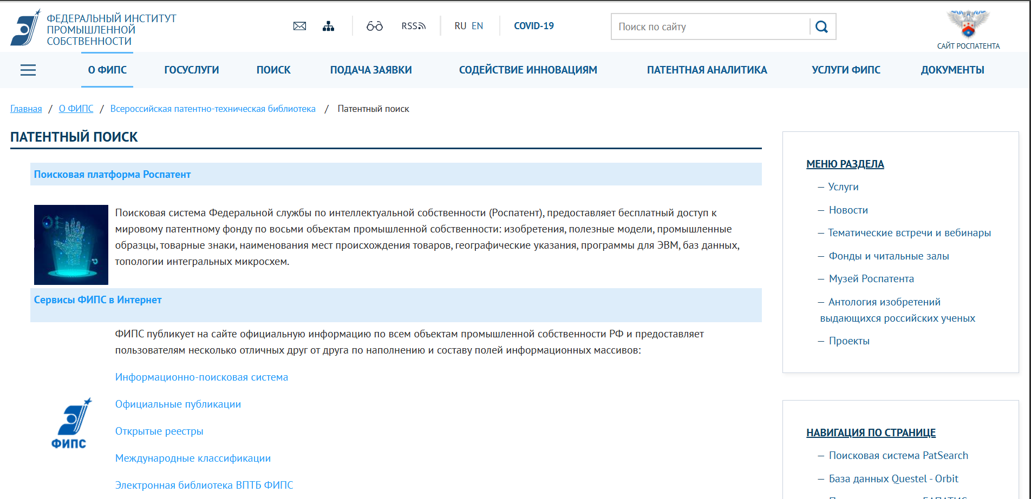
Рисунок 1 — Скриншот пользовательского интерфейса
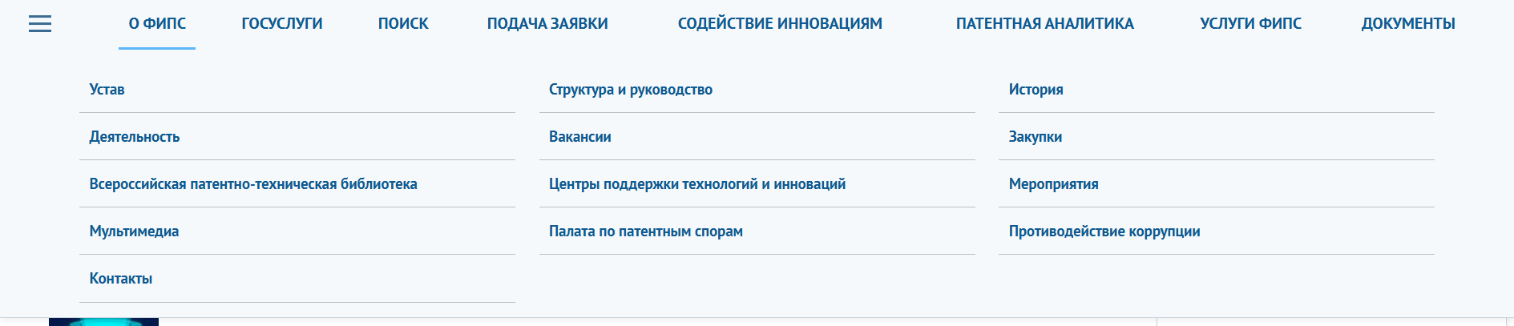
Рисунок 2 — Скриншот пользовательского интерфейса
В целом, система ФИПС обладает высокой функциональностью и является критически важным инструментом для профессионалов в сфере интеллектуальной собственности. Безопасность системы находится на приемлемом для государственного уровня, но может быть улучшена в части видимости для обычного пользователя. Основные зоны для развития — это дизайн и удобство использования. Современные пользователи ожидают более интуитивно понятного интерфейса, визуально привлекательного дизайна и адаптации сложных функций для массовой аудитории. Снижение порога входа для изобретателей и предпринимателей могло бы значительно повысить эффективность взаимодействия с системой, что соответствует стратегии развития ФИПС как "клиентоцентричной" организации .

